

SEMANA 2

Actividades

**UNIDAD I: GENERALIDADES ANATÓMICAS**

**ANATOMÍA Y FISIOLOGÍA**

# Aprendizaje Esperado

* Identificar el sistema muscular, considerando sus funciones, estructura, ubicación y clasificación de acuerdo a terminología anatómica.
* Identificar el sistema ostearticular, considerando sus funciones, estructura, ubicación y clasificación según lenguaje técnico anatómico.
* Identificar las generalidades anatómicas del sistema tegumentario, considerando sus funciones, estructura, ubicación utilizando terminología técnica.

## Instrucciones generales

### Estimado(a) estudiante:

* Una vez realizada la lectura comprensiva del material de estudio de la semana, te invitamos a realizar una serie de actividades de aplicación de conocimientos.
* Puedes recurrir a fuentes de información segura en Internet. En este caso debes declarar las referencias.
* Al finalizar la actividad te invitamos a responder una autoevaluación para que verifiques el logro de tu aprendizaje asociado a esta actividad y contrastar tus respuestas con la hoja de respuesta.



**Esta actividad incluye, al finaliza, una pauta de autoevaluación, para que verifiques el logro de tus aprendizajes.**

# Actividad 1

**Una los conceptos de la columna A, con los de la columna B, de manera que correspondan.**

**COLUMNA A**

**COLUMNA B**

|  |
| --- |
| **1.** Músculo frontal |
| **2.** Contracción concéntrica |
| **3.** Músculo oblicuo externo del abdomen |
| **4.** Músculo cuádriceps femoral |
| **5.** Músculo Deltoides |
| **6.** Articulación del codo |
| **87.**Tuberosidad |

|  |  |
| --- | --- |
|  | Abduce brazo |
|  | Corresponde a una sinovial troclear |
|  | Proyección grande y redonda |
|  | Extiende la rodilla |
|  | Es un músculo plano |
|  | Eleva las cejas |
|  | Produce movimiento acortando el músculo |

# Actividad 2

**A continuación, se presentan 3 imágenes. Señale para cada una de ellas las partes indicadas en cada figura.**

**Figura 1**

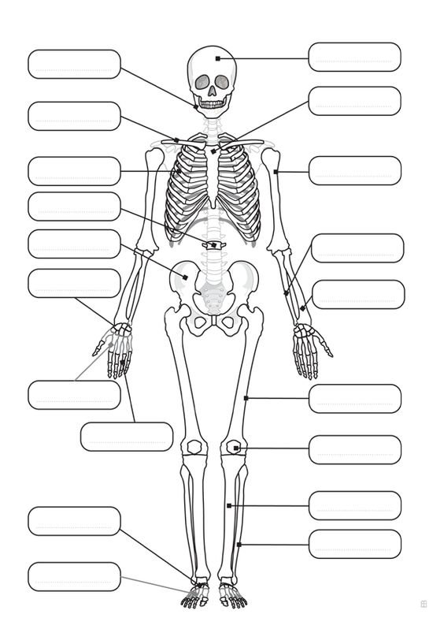

**Figura 2**

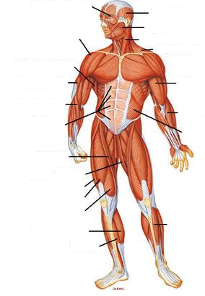

**Figura 3**

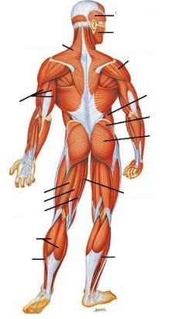

# Actividad 3

**Complete la siguiente imagen con los elementos correspondientes:**

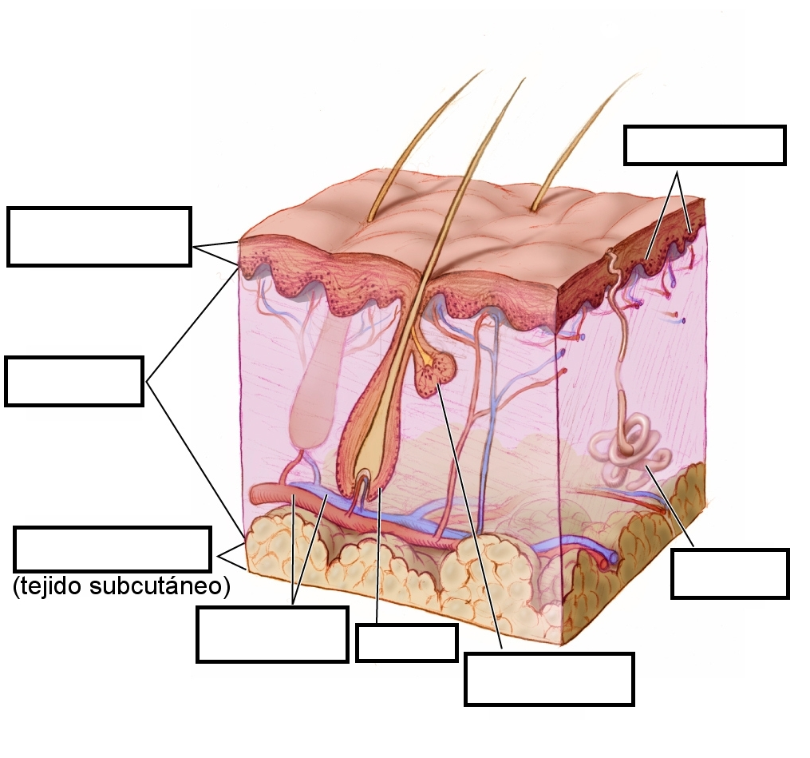

**¿Cuál de estos elementos no pertenece directamente a la piel como tal?**

# Pauta de Autoevaluación:

### A continuación, te invitamos a responder una pauta de autoevaluación (formativa), para que verifiques lo aprendido en esta actividad y el logro de los objetivos planteados inicialmente. Recuerda, en caso de presentar dudas, debes participar de forma perma- nente en los foros, donde el docente retroalimentará y dará respuesta a tus inquietudes.

|  |  |  |  |  |
| --- | --- | --- | --- | --- |
| **CRITERIOS DE EVALUACIÓN** | **TOTALMENTE DE ACUERDO**  **(4)** | **DE ACUERDO**  **(3)** | **EN DESACUERDO**  **(2)** | **TOTALMENTE EN DESACUERDO (0)** |
| Logré definir conceptos técnicos del sistema muscular y osteoarticular. |  |  |  |  |
| Logré reconocer las funciones, ubicación y estructura del sistema muscular, osteoarticular y tegumentario. |  |  |  |  |
| Utilicé la terminología técnica para identificar las funciones, ubicación y estructura de los sistemas del cuerpo humano. |  |  |  |  |
| **Puntaje obtenido** | **XX Puntos obtenidos** | | | |

